Примесный уровень кобальта в сплавах Pb_{1-x-y}Sn_{x}Co_{y}Te
Шевченко И.В.
аспирант
Московский государственный университет имени М.В.Ломоносова,
физический факультет, Москва, Россия
E–mail: shevchenkoiv@my.msu.ru
В PbTe глубокие уровни примесей из первой половины ряда 3d переходных металлов (Sc, Ti, V, Cr) находятся в окрестности дна зоны проводимости, а уровни Fe и Ni – вблизи потолка валентной зоны. С ростом концентрации олова в Pb_{1-x}Sn_{x}Te все эти уровни движутся вниз по энергии и могут достигать потолка «тяжелой» валентной зоны, приводя к увеличению термоэлектрической эффективности сплавов [1].
С целью обнаружения примесного уровня Co в настоящей работе исследованы гальваномагнитные свойства образцов из двух монокристаллов Pb_{1-x-y}Sn_{x}Co_{y}Te (x=0.08, y=0.01 и y=0.02) при вариации концентраций олова и кобальта вдоль них. Установлено, что во всех образцах уровень Ферми находится в валентной зоне. С ростом температуры происходит увеличение коэффициента Холла R_{H}, а при увеличении содержания олова – его уменьшение, указывающие на уменьшение и увеличение концентрации дырок, соответственно. Так же, как и в сплавах, легированных Fe и Ni, эти результаты указывают на пиннинг уровня Ферми уровнем Co, расположенным в валентной зоне.
Для определения параметров примесного уровня кобальта в рамках двухзонного закона дисперсии Кейна по экспериментальным данным рассчитаны температурные зависимости коэффициента Холла во всех исследованных образцах и зависимости концентрации дырок и энергии Ферми при гелиевых температурах от концентрации олова в сплавах из двух исследованных слитков (1199 и 1083). Установлено, что в PbTe при T=4.2 K уровень кобальта может находиться чуть выше потолка валентной зоны и движется в глубь валентной зоны с ростом концентрации олова. Проведены оценки композиционного и термического коэффициентов движения уровня кобальта относительно потолка валентной зоны в сплавах Pb_{1-x}Sn_{x}Te (x=0.05–0.15), а также предложена модель перестройки электронной структуры при изменении состава матрицы, предполагающая существенное (~15 мэВ) уширение примесного уровня, емкость и степень заполнения которого электронами зависит от концентрации примеси.

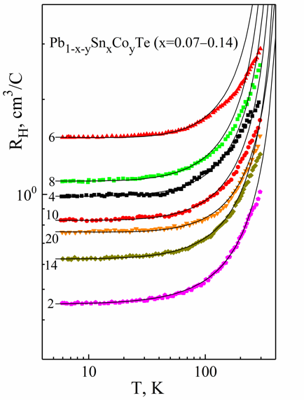
Рис. 1. Температурные зависимости коэффициента Холла в образцах из слитка
1199 и зависимости энергии Ферми от концентрации олова в сплавах

Литература
- Heremans J.P., et al. Enhancement of thermoelectric efficiency in PbTe by distortion of the electronic density of states // Science. 2008. V. 321 (5888). P. 554–557.

